GRD/JL/BG/142

新乡市荣盛印染有限公司年产6000万米印染生产线项目竣工环境保护验收（噪声
和固体废物）监测（调查）报告

建设单位：新乡市荣盛印染有限公司
编制单位：河南省格瑞德环境检测有限公司

2018年6月

建设单位：新乡市荣盛印染有限公司
法人代表：杨荣生

编 制 单 位：河南省格瑞德环境检测有限公司
法 人 代 表：刘云
项 目 负 责 人：王琳

建设单位：  新乡市荣盛印染有限公司 | 编制单位：  河南省格瑞德环境检测有限公司
电话：13903730220 | 电话：0373-6512666
地址：新乡市榆东产业集聚区内 | 地址：辉县市学院路北段路东
 | 邮箱：hngrdhjjc@163.com
 | 网址：www.hnsgrdhjjc.com

目录
1、验收项目概况 1
2、验收依据 1
2.1 建设项目环境保护相关法律、法规、规章和规范： 1
2.2 建设项目竣工环境保护验收技术规范； 2
2.3 建设项目环境影响评价文件及审批部门审批决定： 2
3、工程建设情况 2
3.1地理位置及平面布置 2
3.2建设内容 6
3.3生产工艺 9
3.4项目变动情况 13
4 噪声和固体废物污染防治设施 14
4.1 噪声污染防治设施及措施 14
4.2 固体废物处置情况检查 14
4.3 噪声及固体废物污染防治法设施投资及“三同时”落实情况.....15
5 建设项目环境影响评价文件中对噪声和固体废物的主要结论与建议及审批部门的审批决定 16
6 厂界噪声验收执行标准 20
7 厂界噪声监测 20
8 质量保证及质量控制 20
8.1 监测分析方法 21
8.2 噪声监测分析过程中的质量保证和质量控制 21
9 厂界噪声验收监测结果及固体废物处置情况检查 21
9.1 生产工况 21
9.2 厂界噪声 22
9.3 固体废物处置情况检查 23
10 验收监测结论 23

附件
附件一、新乡市荣盛印染有限公司委托书
附件二、污染防治设施照片
附件三、新乡市环境保护局关于《新乡市荣盛印染有限公司年产6000万米印染生产线项目环境影响报告书》的批复
附件四、危险废物处置合同

1、验收项目概况
新乡市荣盛印染有限公司年产6000万米印染生产线项目位于新乡市榆东产业集聚区内，项目为新建项目。项目建成后，年产6000万米印染生产线项目。
郑州大学环境技术咨询工程公司于2010年7月完成《新乡市荣盛印染有限公司年产6000万米印染生产线项目环境影响报告书》。
河南省环境保护厅于2010年7月7日对《新乡市荣盛印染有限公司年产6000万米印染生产线项目环境影响报告书》予以批复，批复文号为：豫环审〔2010〕143号。
受新乡市荣盛印染有限公司委托，河南省格瑞德环境检测有限公司承担该项目竣工环境保护验收监测工作。根据《中华人民共和国环境保护法》和《建设项目环境保护管理条例》（国务院第682号令）等有关规定，河南省格瑞德环境检测有限公司于2018年5月28日对该项目进行现场勘察，查阅相关资料，并在此基础上编制完成验收监测方案。
依据该监测方案，河南省格瑞德环境检测有限公司于2018年5月30-6月1日进行了现场监测，并于2018年6月13日完成验收（噪声和固体废物）监测（调查）报告。
2、验收依据
2.1 建设项目环境保护相关法律、法规、规章和规范：
（1）《中华人民共和国环境噪声污染防治法》
（2）《中华人民共和国固体废物污染环境防治法》
（3）《关于发布〈建设项目竣工环境保护验收暂行办法〉的公告》（国环规环评〔2017〕4号）
2.2 建设项目竣工环境保护验收技术规范；
（1）《工业企业厂界环境噪声排放标准》（GB 12348-2008）
（2）《一般工业固体废物贮存、处置场污染控制标准》（GB 18599-2001）(2013年修改版)
2.3 建设项目环境影响评价文件及审批部门审批决定：
（1）郑州大学环境技术咨询工程公司于2010年7月完成《新乡市荣盛印染有限公司年产6000万米印染生产线项目环境影响报告书》。
（2）河南省环境保护厅于2010年7月7日对《新乡市荣盛印染有限公司年产6000万米印染生产线项目环境影响报告书》予以批复，批复文号为：豫环审〔2010〕143号。
3、工程建设情况
3.1地理位置及平面布置
《新乡市荣盛印染有限公司年产6000万米印染生产线项目》位于新乡市榆东产业集聚区内，西侧经十三路、北侧为纬六路、东侧为林地、南侧为厂房，最近敏感点为南侧500m的榆东新村，经现场勘察，项目防护距离100m范围内无环境敏感点，选址符合环评批复要求。
项目周围环境概括图见图1，厂区平面布置图见图2，项目卫生防护包络线示意图见图3。
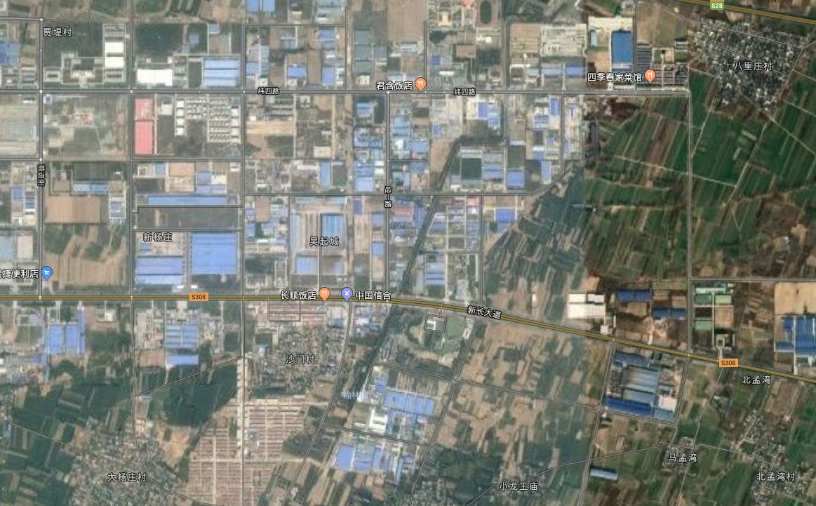
项目所在地

550m
人民医院850m
2000m
1500m
图1 项目周围环境概况图

生活区

餐厅
大门

办公室

成品仓库

配件库

胚布仓库

液碱储罐区
危废间
印网间
染化料库

染色车间

天然气储罐
助剂库

燃气
锅炉

起绒
车间

印花车间

一般固废间

燃煤锅炉

污水处理站

图2 厂区平面图

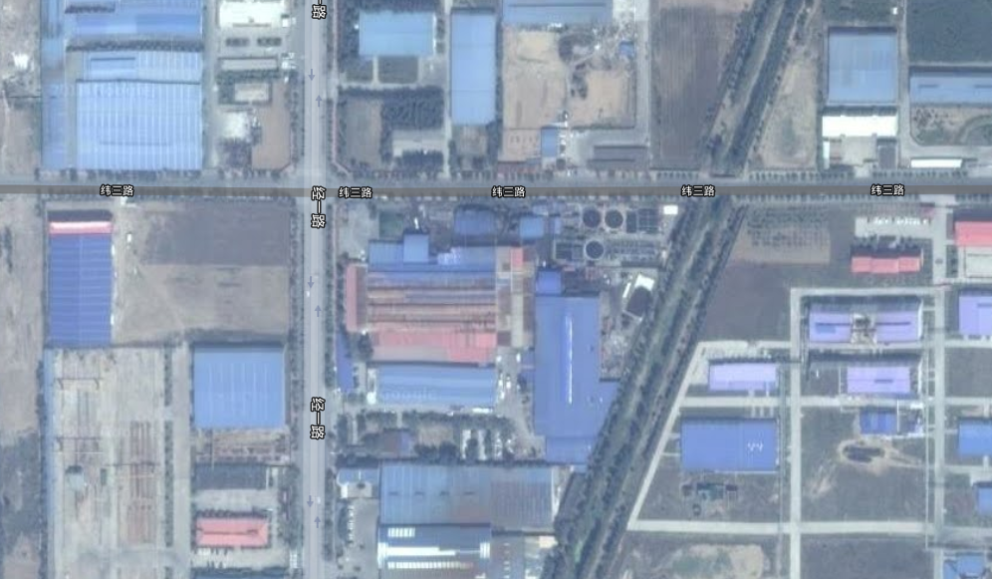
图例
项目厂区
无组织排放源
卫生防护距离
图3 项目卫生防护包络线示意图
200m
北

图3 项目卫生防护包络线示意图
3.2建设内容
3.2.1项目产品方案
新乡市荣盛印染有限公司计划总投资20213万元，设计年产6000万米印染生产线项目，目前该项目已经建成，实际投资20213万元，产品方案见表3-1。
表3-1 产品方案
序号 | 产品 |  | 单位 | 产量 | 备注
1 | 高档印花面料 | 纯棉精梳府绸印花面料 | 万m/a | 1000 | 不再生产
 |  | 纯棉绒布印花面料 | 万m/a | 4000 | 现为5000万m/a
2 | 高档染色面料 | 纯棉纱卡（弹力）染色面料 | 万m/a | 1000 | /
3.2.2工程组成
该项目工程组成见表3-2。
表3-2 工程组成
序号 | 项目 | 工程名称 |  | 建（构）筑物 | 数量 | 建筑面积 | 备注
1 | 总用地面积 | 55757.7m²
2 | 总建筑面积 | 38224m²
2.1 | 生产车间 | 印花生产线 |  |  | 1座 | 8566m² | 一致
2.2 |  | 染色生产线 |  |  | 1座 | 5800m² | 一致
2.3 | 辅助车间 |  |  |  | 2座 | 2792 | 一致
2.4 | 仓库 |  |  |  | 3座 | 3500m² | 一致
2.5 | 餐厅 |  |  |  | 1座 | 328m² | 一致
2.6 | 污水处理站 |  |  |  | 1座 | 6325m² | 一致
2.7 | 员工宿舍 |  |  |  | 4排 | 600m² | 一致
2.8 | 附属用房 |  |  |  | 1座 | 672m² | 一致
2.9 | 水池 |  |  |  | 2座 | 6850m² | 一致
序号 | 项目 | 工程名称 | 建（构）筑物 |  | 数量 | 建筑面积 | 备注
2.10 | 车棚及室外建设 |  |  |  | 3座 | 2265m² | 一致
2.11 | 门房 |  |  |  | 1座 | 26m² | 一致
2.12 | 科研办公 | 办公楼 |  |  | 1座 | 232m² | 一致
 |  | 技术楼 |  |  | 2座 | 268m | 一致
3.2.3环评及批复要求
环评及批复建设内容与实际建设内容见表3-3。
表3-3 环评及批复建设内容与实际建设内容
环评批复 |  |  | 实际情况
设备名称 | 型号/规格 | 数量（台） | 设备名称 | 型号/规格 | 数量（台）
烧毛机 | LMH003-200 | 1 | / | / | /
前处理联合机 | COMPLEXA | 1 | 前处理联合机 | COMPLEXA | 1
直锟布铗丝光机 | BEN-DIMENSA | 1 | / | / | /
打底机 | LMA424-180 | 1 | 冷轧卷染机 | LMA424-180 | 1
圆网印花机 | STORK | 1 | 圆网印花机 | STORK | 1
蒸化机 | MA361-180 | 1 | 蒸化机 | MA361-180 | 1
印花水洗机 | LMA028-180 | 1 | 印花水洗机 | LMA028-180 | 1
高效退煮漂联合机 | LMH025-180 | 1 | 高效退煮漂联合机 | LMH025-180 | 1
高效退煮漂联合机 | LMH022-180 | 1 | 高效退煮漂联合机 | LMH022-180 | 1
起绒机 | MA473-250 | 19 | 起绒机 | MA473-250 | 19
打底机 | ZLRFDD991-1800 | 1 | 打底机 | ZLRFDD991-1800 | 1
圆网印花机 | LMA331-180 | 3 | 圆网印花机 | LMA331-180 | 3
焙烘机 | LMH688-1800 | 1 | 焙烘机 | LMH688-1800 | 1
烧毛机 | LMH002-200 | 1 | 烧毛机 | LMH002-200 | 1
冷轧堆 | LMH022-180 | 1 | 冷轧堆 | LMH022-180 | 1
高效蒸汽水洗机 | LMH658-180 | 1 | 高效蒸汽水洗机 | LMH658-180 | 1
高速直锟布铗丝光机 | LMH659-180 | 1 | 高速直锟布铗丝光机 | LMH659-180 | 1
连续轧染机 | LMH425-688-650-180 | 1 | 连续轧染机 | LMH425-688-650-180 | 1
磨毛机 | GSI106-180 | 1 | 拉幅机（低温） | / | 3
拉幅定型机 | LMH432-180 | 2 | 拉幅定型机 | LMH432-180 | 2
拉幅定型机 | Monfongs328-180 | 1 | 拉幅定型机 | Monfongs328-180 | 1
验卷机 | ME841 | 10 | 验卷机 | ME841 | 10
预缩机 | LMN451-180 | 2 | 预缩机 | LMN451-180 | 2
自动测配色系统 | Datacolor600 | 1 | 自动测配色系统 | Datacolor600 | 1
碱回收系统 | KZ-216 | 1套 | 碱回收系统 | KZ-216 | 1套
3.2.4主要原辅材料
主要原辅材料见表3-4。
表 3-4 主要原辅材料
名称 | 百米消耗量（kg） | 年消耗量（t/a） | 备注
柸布 | / | 6000万m/a | 外购
涂料 | 0.133 | 110 | 外购
活性涂料 | 0.048 | 40 | 外购
还原染料 | 0.036 | 30 | 外购
生物酶 | 0.024 | 20 | 外购
烧碱 | 0.197 | 163 | 外购
双氧水（30%） | 0.061 | 50 | 外购
精炼剂 | 0.036 | 30 | 外购
稳定剂 | 0.036 | 30 | 外购
渗透剂 | 0.055 | 45 | 外购
柔软剂 | 0.048 | 40 | 外购
保险粉 | 0.018 | 15 | 外购
印花糊料 | 0.080 | 55 | 外购
粘合剂 | 0.055 | 45 | 外购
整理剂 | 0.109 | 90 | 外购
其他 | 0.121 | 100 | 外购
包装材料 | / | 40 | 外购
新鲜水 | 1.21t | 1001460 | 外购
蒸汽 | 0.20t | 165900 | 外购
煤 | 36.1kg | 29783 | 外购
电 | 20.0kWh/a | 1651.4万kWh/a | 外购
3.3生产工艺
年产6000万米印染生产线项目生产工艺流程及产污环节生产工艺流程简述：
一般棉布染整加工大致可以分为4个工段，即前处理、染色，印花和后整理。各工段的主要工艺流程如下：
（1）前处理：
前处理又包括烧毛、退浆、煮练、漂白、丝光等工段。各工序的作用介绍如下：
（2）烧毛：烧毛是利用织物高速通过火焰或擦过灼热金属表面时，出于织物表面纤毛受热温度高于织物主体，在瞬间接触中，红毛因灼热而被烧去。本工程采用气体烧毛，燃料选用液化石油气，灭火采用蒸汽。
（3）退煮漂：退煮漂是指退浆、煮练、漂白。坯布上的浆料给印染加工增加了许多困难，不仅影响织物的渗透性能，还会阻碍化学药剂、染料和纤维的接触，增大染化药品耗用量，且会影响产品质量，因此棉布要先进行退煮漂以去除浆米料和杂质。
退浆是使用退浆剂使浆料和织物分离，退浆剂分为酶、碱、酸、氧化剂等，本项目退浆剂选用酶和碱；
煮练是练漂加工中的主要工序，棉布退浆之后，大部分浆料和部分天然杂质已经去除，但还残留有大部分天然杂质，煮练能去除棉籽壳和纤维素共生物以及残留浆料，使棉布获得良好的外观和吸水性，利于后加工；
漂白能去除织物上的色素，使织物外观纯正、洁白，提高成品的白度和后加工染色、印花的鲜艳度，同时也可去除织物经退浆煮练后残留的部分杂质，尤其是残余棉籽壳，常用的漂白剂有次氯酸钠、双氧水、亚氯酸钠三种，本项目采用双氧水漂白。
为了缩短工艺流程和节约资源，工程选用退煮漂一体机，采用一步法工艺去除物上的浆料。
（1）丝光：丝光处理是将织物在烧碱溶液中浸透，目的是提高纤维的张力强度，增加纤维的表面光泽，降低织物的潜在收缩率，以提高其光泽和染料的吸附性能
（2）定型：织物在适当拉伸状态下经过处理，并迅速冷却，从而消除涤纶等合成纤维分子间的内应力，使尺寸稳定并达到规定的幅宽，同时通过高温改变纤维的分子结构，使染色性能得到一定程度的改善。
（3）淡碱回收：
丝光过程中织物上洗下的淡碱数量很大，此部分废水如果直接排掉不仅浪费资源且会增加污染物的产生量，因此将此部分废水回收，经澄清处理后进行浓缩再进行回用的过程。其不仅节约了能源，且降低了污染物的产生量
（4）染色：
染色是借助染料与纤维发生物理化学反应或用化学方法使纤维材料染上颜色的过程，本项目采用短流程湿蒸染色工艺，织物浸染轧液后不经干燥，而是利用安装在固色反应箱内入口处的电热红外加热器加热，使之迅速升温。反应箱内的载热体是少量蒸汽和干热空气组成的混合气体，利用干湿球温度调节反应温度和湿度，在织物延长临界含水率30％的情况下，使活性染料充分渗透固着。该工艺可仅用小苏打固色，不用烧碱，也不用盐，可减少助剂使用量，具有清洁工艺特征，同时具有流程短、节能、重现性好、固色率高、得色均匀鲜艳、节约染化料等诸多优点。
（5）印花：
本厂用圆网印花，圆网为圆筒状花网，表面按花稿进行部分凃胶遮盖，色浆从圆网内部透过花网印到布面上，形成图案的过程。
（6）后整理:
本工程整理主要包括拉幅整理、柔软整理、预缩整理。
拉幅整理：织物在印染加工时经向所收的张力较大，纬向所受张力较小，故织物的纵向（经向）被拉长，而横向（纬向）变窄，在松弛状态下浸湿后，织物的幅宽将变宽而经向稍有缩短，因此需要对织物进行拉幅处理，以减少织物在使用时的幅宽变化，使成品整齐美观。
（7）柔软整理：根据工艺设计，本工程采用间歇机械柔软整理工艺，其原理为：织物以绳状送入两个处理槽，并由压缩空气将织物强制压入两个文丘里管中，织物在管内凭借压缩空气的驱动而高速运行。当织物到达文丘里管尾部，压力骤减，织物纤维得以膨化，同时织物高速甩打在栅板上，有强烈的搓揉作用，这一系列机械作用使织物纤维重新排列，纤维之间也会产生物理摩擦，从而消除织物的内应力以获得不同程度的柔软度和良好的悬垂性。
预缩整理：预缩整理是指用机械物理方法调整织物的织缩，以消除织物的弛放收缩作用，同时在一定程度上改善织物的手感和光泽。本工程预缩机采用喷雾给湿工艺。
浆料、整理剂等
活性染料
烧碱酶
烧碱、双氧水等
印花水洗

后整理

包装
淡碱回收

丝光

退煮漂

烧毛
胚
布
检
验
废气
废气
废水
废水
废水
废水

注解：该产品取消退煮漂生产设备并入纯棉绒布印花面料生产线中
图4 纯棉精梳府绸印花面工艺流程及产污环节图
浆料、整理剂等
环保涂料
烧碱、双氧水等

后整理

包装

印花

起绒

柔软

退煮漂
胚
布
检
验

废气
废水
废水

图5 纯棉绒布印花面料工艺流程及产污环节图

浆料、整理剂等
生物酶
还原材料
烧碱

包装

后整理
染
色
+
水
洗
淡碱回收
丝光定型
高效蒸洗
冷轧打卷

烧毛

退煮漂
胚
布
检
验

废水
废水
废水
废水
废气
废气

图6 纯棉纱卡（弹力）染色面料工艺流程及产污环节图

3.4项目变动情况
该项目属于新建项目，与原环评相比具有一下变动:
1、污水处理站的废水环评批复为排入新乡市小店污水处理厂，现排入延津县第二污水处理有限公司。
2、由于工艺发生少许变动，纯棉精梳府绸印花面料不再生产退煮漂生产设备并入纯棉绒布印花面料生产线中，导致减少1台烧毛机、1台直锟布铗丝光机、1台磨毛机、及导致导热油炉取消，并不会导致产能发生变化也不会对环境影响加重。
3、环评批复为1台10t/h的燃煤锅炉和1台20t/h的燃煤锅炉经两套“袋式除尘+双碱法脱硫”处理后经一根50高烟囱达标排放；两台导热油炉废气经两套“袋式除尘+双碱法脱硫”处理后经一根30m高烟囱达标排放。现厂区建设为导热油炉取消，1台20t/h的燃煤锅炉经1套“尿素脱硝+袋式除尘器+双碱法脱硫”处理后经一根50m高烟囱达标排放，一台10t/h天然气锅炉经一根8m高烟囱达标排放，可以满足生产的所需要的蒸汽同时也减少污染物。
4、污水处理站：环评批复污水处理工艺为混凝沉淀→水解酸化→好氧曝气→气浮→生物炭池，实际建设为调节池→混凝沉淀→水解酸化→A/O→气浮→生物氧化池，污水处理工艺虽然发生改变但是仍然可以满足《纺织染整工业水污染物排放标准》（GB4287-2012）表2间接排放的标准限值，同时满足延津县第二污水处理有限公司收水标准，并不会增加对环境的污染物总量。
根据环境保护部文件《关于印发环评管理中部分行业建设项目重大变动清单的通知》（环办[2015]52号），根据《环境影响评价法》和《建设项目环境保护管理条例》有关规定，建设项目的性质、规模、地点、生产工艺和环境保护措施五个因素中的一项或一项以上发生重大变动，且可能导致环境影响显著变化（特别是不利于环境影响加重）的，界定为重大变动，因此判定本项目不属于重大变动，不需要重新报批环评。
4 噪声和固体废物污染防治设施
4.1 噪声污染防治设施及措施
项目噪声主要为各类泵、鼓风机、引风机、烧毛机、退煮漂联合机、定型机、染色机、烘干机、印花机等设备运行时产生的机械噪声，经采取基础减振、厂房隔声等降噪措施，减少噪声对周围环境的影响。
4.2 固体废物处置情况检查
本项目固废包括一般废物和危险废物。
原料包装桶由供货商定期回收，《固体废物鉴别标准通则》GB 34330-2017的6.1a原料包装桶不属于危废、固废。
一般固废主要包括：工程产生一般固废主要有污水处理站污泥、燃煤灰渣、烟气脱硫灰渣。厂区内设置50m²污泥干化场、助剂包装桶由供货商定期回收（由固体废物鉴别标准通则可判别助剂包装桶为固废）、100m²的燃煤灰渣和烟气脱硫废渣临时堆场，污泥干化厂和临时堆场按照《一般工业固体废物贮存、处置场污染控制标准》（GB 18599－2001）要求进行设计、施工：①做到防渗漏、防雨淋、防扬散的“三防”处理；②对临时堆场设置雨水搭棚，防止雨水对固废的冲刷；③地面进行20cm厚的水泥地面防渗措施；对堆场区四周设置100cm高的防水墙，防止雨季雨水进入堆场。
危险废物主要为：本工程所产生危险固废主要有染色残液、废染料、包装桶（装染色残液、废燃料），厂区内设置30m²危废临时堆场用于危险固废的临时堆存，其中染色残液放入废染料包装桶中置于临时堆场，以备处理。对照《危险废物贮存污染控制标准》（GB 18597－2001）危废临时堆场设置如下要求：①贮存间基础必须防渗，防渗层至少1m厚粘土层（渗透系数≤10⁻⁷cm／s）；②严格防雨淋、防飞扬措施及渗滤液的收集处理措施；③堆场设置合理的集水和排水设施。4.3 噪声及固体废物污染防治法设施投资及“三同时”落实情况
环保设施投资见表4-1。

表4-1 环保设施投资一览表
污染因素 | 污染源名称 | 处置措施及去向 | 投资金额 （万元）
噪声 | 各类泵、鼓风机、引风机、烧毛机等设备 | 基础减振、厂房隔声等 | 15
固废 | 锅炉烟气脱硫废渣、锅炉灰渣、污水处理站污泥 | 厂区内设置50m²污泥干化场、100m²的燃煤灰渣和烟气脱硫灰渣临时堆场定期与签订协议的相关部门清运。 | 17
危废 | 危废包装桶、废染料、染色残液滤后废渣 | 厂区内设置30m2危废临时堆场用于危险固废的临时堆存，定期由中环信环保有限公司处理

环保设施“三同时”落实情况见表4-2。
表4-2 环保设施“三同时”落实情况表
污染源 | 采取的治理措施 | 环保要求 | 环评批复情况
各类泵、鼓风机、引风机、烧毛机等设备 | 基础减振、厂房隔声等 | 《工业企业厂界环境噪声排放标准》（GB12348-2008）2类 | 一致
锅炉烟气脱硫废渣、锅炉灰渣、污水处理站污泥 | 定期与签订协议的相关部门清运 | 固废处置率100%，满足环保要求 | 一致
危废包装桶、废染料、染色残液滤后废渣 | 定期由中环信环保有限公司处理 | 危废处置率100%，满足环保要求 | 一致
5 建设项目环境影响评价文件中对噪声和固体废物的主要结论与建议及审批部门的审批决定
1环评结论
（1）噪声：本工程主要高噪声设备有烧毛机、退煮漂联合机，丝光机、定型机，染色机、烘干机、印花机、磨毛机、各类泵、鼓风机、引风机等。针对不同噪声类型，经采取相应的基础减振、厂房隔声、加设消声器及隔声罩等措施后，噪声声源值可降至80dB（A）以下，可以满足GB Z1－2002《工业企业设计卫生标准》声源值≤85dB（A）的要求。
（2）固体废物
一般固废：本工程产生的一般固废主要有污泥、燃煤灰渣、锅炉烟气脱硫废渣等，其中污泥送至新乡市垃圾填埋场处理，燃煤灰渣和锅炉烟气脱硫废渣外售做建筑材料使用。
危险固废：本工程危险固废主要是染料及助剂的废包装桶和染色残液滤后废渣。废包装桶以及染色残液滤后废渣拟送有危废处理资质的单位进行妥善处理。
2审批部门的审批决定：
豫环审[2010]143号

河南省环境保护厅
关于新乡市荣盛印染有限公司年产6000万米
印染生产线项目环境影响报告书的批复
新乡市荣盛印染有限公司:
你公司上报的由郑州大学环境技术质询工程公司编制的《新乡市荣盛印染有限公司年产6000万米印染生产线项目环境影响报告书（报批版）》（以下简称《报告书》）、新乡市环保局审查意见新环[2010]65号、河南省环保厅总量核定意见豫环文[2010]116号、河南省环境工程评估中心豫环评估书[2010]056号技术评估文件均收悉，经研究，批复如下：
同意新乡市环保局的审查意见和河南省环境工程评估中心的技术评估意见、原则批准该《报告书》，你公司应据此在工程设计、工程建设时认真落实环保措施和环境投资。该项目建成后，阁楼污染物排放必须达到国家和地方有关标准。
该项日属于“未批先建”，补办环评文件。建设单位必须按照《报告书》以及环评文件的批复要求，切实履行承诺，对现有工程存在的环保问题进行整改，并保证在本次工程试生产前完成整改任务。
项目建设过程中，你单位应重点做好以下工作
加强项目施工期的环境保护管理，合理安排施工时间防止施工噪声对周围环境造成影响；做好挖填土平衡，对施工建筑垃圾及废物及时妥善处理，对施工场地进行必要的遮挡，定期洒水，加强运输车辆的管理，防止施工扬尘污染，确保施工期间各项污染物达标排放。
本工程必须实现“污污分流、雨污分流”。气中，软化废水回用于设备和地面冲洗及锅炉脱硫除尘工段，不外排；退煮漂废水，丝光废水、染色废水、印花废水、后整理废水、设备及地面冲洗和办公生活污水进入厂内水处理站处理后（处理规模为3600m³/d,采用“混凝沉淀+水解酸化+好氧曝气+气浮”工艺处理），有25m³/d回用于锅炉除尘脱硫，剩余废水（2957m³/d排入新乡市小店污水处理厂进一步处理，最终排入东孟姜女河）。全厂总排口水质必须满足：化学需氧量≤100mg/L、五日生化需氧量≤64mg/L、悬浮物98≤mg/L、氨氮1.7≤mg/L、色度≤27倍、六价铬不得检出；废水会用率确保达到35.0%。
本工程产生的废气按照《报告书》提出的要求分别处理后达标排放。气中1台10t/h的燃煤锅炉和1台20t/h的导热油炉经两套“袋式除尘+双碱法脱硫”处理，处理后经一根50m高烟囱达标排放；2台导热油炉废气经两套“袋式除尘+双碱法脱硫”处理后通过一根30m高排气筒达标排放：后整理废气经集气罩收集由15m高排气筒达标排放;磨毛工段废气经旋风除尘器处理后达标排放
选用低噪声生产设备，高噪声设备采取基础减振和隔声降噪、消声等措施；同时加强厂区、厂界的绿化工作，确保厂界噪声达标。
落实《报告书》中提出的各种固体废物的综合利用和处理处置措施，严格按照相关标准建设固体废物临时堆场，落实“三防”措施，不得造成固废二次污染。气中，废染料、助剂包装桶、染色残液滤后残渣属危险固废送有资质单位处置，锅炉灰渣脱硫石膏可用作为建材外售；污水处理站污泥脱水处理后送往新乡市垃圾填埋场处理。设灰渣场（100m²）、污泥堆场（50m²）、危废临时堆场（30m²）。
落实《报告书》中提出的各种环境管理和监测
计划，防治环境污染事故的发生。健全环保管理和检测机构，配备监测人员和监测仪器，加强对排放废水的日常监测。按环评要求一旦发生事故或废水水质异常，应立即停产。在厂区内设置一个废水事故池（容积4000m³）。
本项目卫生防护距离为100m、该范围内目前无环境保护目标。卫生防护距离内不得再规划及新建居民点、医院、学校等环境敏感点。
全厂设置一个规范废水排放口，这有明显标志。 设单位必须加强厂区内部废水和废气处理设施的日常管理和监控，确保废水和废气处理设施的正常云讯：锅炉进出口安装烟尘及二氧化硫在线监测装置，废水总排口安装流量和化学需氧量在线监测装置，并于新乡市环保部门联网。
严格落实《报告书》提出的各种清洁生产措施选用先进工艺和生产设备；确保本项目清洁生产水平达到国内先进水平。
6 厂界噪声验收执行标准
噪声执行标准见表6-1
表6-1 噪声标准限值
污染物 | 项目 | 标准限值  dB(A) | 标准名称
噪声 | 等效A声级 | 昼间：60 | 《工业企业厂界环境噪声排放标准》（GB12348-2008）2类
 |  | 夜间：50
7 厂界噪声监测
噪声监测内容及频次见表7-1
表7-1 噪声监测内容及监测频次
监测点位 | 监测项目 | 监测频率
四周厂界外1m处 | 等效连续A声级 | 昼间夜间各2次，连续3天
8 质量保证及质量控制
1.及时了解工况情况，保证监测过程中工况负荷满足验收监测要求。
2.合理布设监测点位，保证各监测点位布设的科学性和可比性。
3.监测分析方法采用国家有关部门分布的标准（或推荐）方法，监测人员经过考核并持有上岗证书。
4.实验室落实质量控制措施，保证验收监测分析结果的准确性、可靠性。
8.1 监测分析方法
表8-1 分析监测方法一览表
类别 | 监测因子 | 方法标准号 | 方法名称 | 检出限
噪声 | 厂界噪声 | GB 12348-2008 | 工业企业厂界环境噪声排放标准 | /
8.2 噪声监测分析过程中的质量保证和质量控制
噪声监测前、后用标准声源进行校准，噪声测试仪器校准结果见表8-2。
表8-2 噪声测试仪器校准结果一览表 dB(A)
声级计型号及编号 | 杭州爱华AWA5688噪声统计分析仪  （编号GRD-YQ-11-2017）
标准声源示值 | 94.0
仪器使用前 | 93.9
仪器使用后 | 93.9
校准结果 | 合格
9 厂界噪声验收监测结果及固体废物处置情况检查
9.1 生产工况
验收监测期间，该项目生产工况见表9-1。
表9-1 生产工况一览表
监测日期 | 设计产能万m/a |  | 实际产能万m/a |  | 生产负荷（%）
 | 纯棉绒布印花面料 | 纯棉纱卡（弹力）染色面料 | 纯棉绒布印花面料 | 纯棉纱卡（弹力）染色面料 | 纯棉绒布印花面料 | 纯棉纱卡（弹力）染色面料
2018.5.30 | 16.6 | 3.33 | 15.3 | 2.94 | 92.2 | 88.2
2018.5.31 |  |  | 14.9 | 3.08 | 89.8 | 92.5
2018.6.1 |  |  | 15.0 | 2.86 | 90.4 | 85.9
注解：纯棉精梳府绸印花面料不再生产
由上表可知，验收监测期间，该公司各类产品生产工况在85.9%～92.5%之间，满足环境保护设施竣工验收监测对生产工况大于75%的要求。
9.2 厂界噪声
厂界噪声监测结果见表9-2。
表9-2 厂界噪声监测结果
监测日期 | 测点  位置 | 昼间Leq［dB(A)］ |  | 夜间Leq［dB(A)］
 |  | 第一次 | 第二次 | 第一次 | 第二次
2018.5.30 | 东厂界 | 57.3 | 56.9 | 48.6 | 48.1
 | 南厂界 | 54.6 | 54.8 | 47.5 | 46.9
 | 西厂界 | 51.4 | 52.1 | 45.3 | 45.7
 | 北厂界 | 58.1 | 57.5 | 48.8 | 47.8
2018.5.31 | 东厂界 | 58.2 | 58.6 | 49.2 | 48.4
 | 南厂界 | 54.5 | 53.9 | 46.7 | 46.2
 | 西厂界 | 52.0 | 52.5 | 45.3 | 45.7
 | 北厂界 | 58.7 | 58.9 | 49.0 | 47.2
2018.6.1 | 东厂界 | 58.2 | 57.9 | 49.0 | 47.7
 | 南厂界 | 55.7 | 54.6 | 47.6 | 46.9
 | 西厂界 | 52.4 | 53.1 | 46.2 | 45.3
 | 北厂界 | 59.2 | 58.6 | 48.5 | 47.4
验收监测期间，该公司四周厂界环境噪声值昼间在51.4～59.2dB(A)之间，夜间在45.3～49.2dB(A)之间均能够满足《工业企业厂界环境噪声排放标准》(GB12348-2008)2类标准限值(昼间≤60dB(A)、夜间≤50dB(A))的要求。
9.3 固体废物处置情况检查
该项目产生的固体废物分为一般废物和危险废物。
原料包装桶由供货商定期回收，《固体废物鉴别标准通则》GB 34330-2017的6.1a原料包装桶不属于危废、固废。
一般固废主要包括：工程产生一般固废主要有污水处理站污泥、燃煤灰渣和烟气脱硫灰渣。厂区内设置50m²污泥干化场、100m²的燃煤灰渣和烟气脱硫灰渣临时堆场定期与签订协议的相关部门清运。
危险废物主要为：本工程所产生危险固废主要有染色残液、废染料和包装桶（装染色残液、废染料），厂区内设置30m²危废临时堆场用于危险固废的临时堆存，其中染色残液放入废染料包装桶中置于临时堆场，以备处理，定期由中环信环保有限公司处理。
10 验收监测结论
噪声:验收监测期间，该公司四周厂界环境噪声值昼间在51.4～59.2dB(A)之间，夜间在45.3～49.2dB(A)之间均能够满足《工业企业厂界环境噪声排放标准》(GB12348-2008)2类标准限值(昼间≤60dB(A)、夜间≤50dB(A))的要求。
固体废物：
该项目产生的固体废物分为一般废物和危险废物。
原料包装桶由供货商定期回收，《固体废物鉴别标准通则》GB 34330-2017的6.1a原料包装桶不属于危废、固废；
一般固废主要包括：工程产生一般固废主要有污水处理站污泥、燃煤灰渣和烟气脱硫灰渣。厂区内设置50m²污泥干化场、100m²的燃煤灰渣和烟气脱硫灰渣临时堆场定期与签订协议的相关部门清运；
危险废物主要为：本工程所产生危险固废主要有染色残液、废染料和包装桶（装染色残液、废染料），厂区内设置30m²危废临时堆场用于危险固废的临时堆存，其中染色残液放入废染料包装桶中置于临时堆场，以备处理，定期由中环信环保有限公司处置，不会对环境造成二次污染。
建议
1.公司应加强对环保设施的日常维护和管理，精心操作，维护保养好设备，使环保设施长期稳定运行，确保各种污染物稳定达标排放。
2.建设单位应加强对固废的管理，建立固废管理台账，防止产生二次污染。
3.公司应加强安全及环保管理，对安全及环保事故做到防患于未然。

